# **如何设计指向核心素养的地理作业**

《普通高中地理课程标准（2017年版2020年修订）》（以下简称“新课标”）明确指出，高中地理课程旨在使学生具备人地协调观、综合思维、区域认知、地理实践力等地理学科核心素养。新课改使核心素养成了课程的核心目标。核心素养不是“教得”的，而是“习得”的，它需要长期经验的积累，需要不断地感悟和内化。而作业正是“习”的载体，是学生把课堂上获得的教学信息内化并转化为能力的有效途径，是学生为达到学习目标而进行的学习活动，也是反馈学生学习目标达成情况的必要手段。因此基于作业的功能定位，设计指向核心素养的地理作业是摆在一线教师面前的崭新课题。

一、作业的功能定位

作业的目的是帮助学生巩固所学、实现迁移、综合运用。[1]学生通过作业来强化所学知识，使学科素养达到自己能够达到的层次。作业也是师生沟通的基本方式，教师通过批改作业检查教学效果。所以作业是教学的重要环节，是学生温故知新的途径，是师生交流互动的渠道，是教师考查评价的平台。作业的功能主要有以下两个方面。

第一，对学生而言，通过练习及时巩固知识，熟悉解题方法，锻炼分析问题、解决问题的能力，实现知识迁移应用，体现了巩固提升的功能。作业是学生消化吸收所学知识的必须环节，它有助于所学知识的巩固、深化，有益于技能、智力和创造才能的发展，是提高学生素质的重要载体。[2]通过作业学生实现了会学、学会和会用。

第二，对教师而言，通过批改作业发现问题，及时做出反馈和应对，体现了教学检测（评价）的功能。教了不等于学了，学了不等于学会了，教学需要评价，包括课外作业评价。围绕一个学习目标，评价其达成度需要多角度，对学科素养的评价还需要有真实情境的介入。由于课堂上时间有限，将一些评价任务放在作业中进行，体现了作业的评价功能。最后通过教师对作业的批阅，诊断、反馈学习效果，实现教学评价功能。

二、地理作业的设计依据

1.依据学习目标确定作业内容

学习目标既是学习的目标，又是评价的目标。所以，设计的作业必须依据目标，检测目标的达成情况，包括对知识、技能和学科关键能力的检测，对关键能力的检测需要真实情境的介入。要求做到对标不超标、内容全面不漏项，体现作业的对标检测（评价）功能。例如，在“大气变化的效应”单元第四课时“分析判断气候类型”的学习中，为检测学习目标：“运用图表资料，能判断某地气候的类型，能描述该气候的特征，会分析其成因，并形成综合思维（核心素养）”的达成，特命制了以下作业。

【作业1】根据下面材料，完成下列问题。

材料一：如图1所示为我国某区域略图。

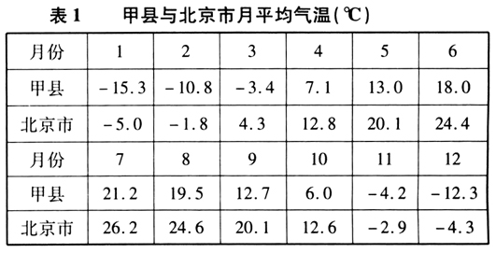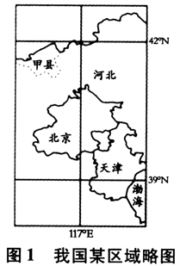材料二：河北省甲县北部为平坦的坝上高原，平均海拔1536米，湿地占全县面积的14.61%。如表1所示为甲县与北京市月平均气温表（℃）。

与北京相比，说出甲县的气温变化特征，并分析原因。

此题前一问“说出甲县的气温变化特征”，是检测知识与技能。“气温的季节变化叫气温年较差”这是知识，会用“气温年较差”来表述，这是测知识。根据表格中的数据比较，读出甲县1月与7月的温差比北京大，得出“气温年较差大”，这是测技能。此题后一问“分析原因”，考查影响“气温年较差”的因素，从“要素综合”的角度认识气温年较差，包括纬度、地形、海陆位置、季风环流等要素综合，这是测学科关键能力（综合思维）。

2.依据素养水平层级确定作业难度

地理学科核心素养水平分4级，数字越小，水平越低。学业水平合格性考试（学考）要求达到水平2，学业水平等级性考试（选考）要求达到水平4，即水平1、2是学考要求，水平1-4均可作为选考要求，所以核心素养水平层级是设计作业难度的依据。根据学科核心素养水平层级的划分标准，设计不同难度的作业，旨在对“标”练习、提升能力、实现迁移，增强综合运用能力，体现作业的巩固提升功能。例如，“认识大洲”单元的“大洋洲”课时作业，为巩固提升“区域认知”的素养水平层级，特命制了以下作业。

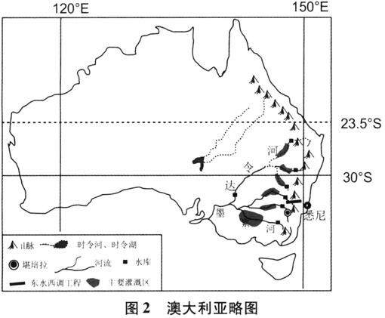【作业2】墨累-达令盆地是世界著名的农业区，流域内大部分地区需要灌溉才能发展农业。如图2所示为澳大利亚略图，完成（1）-（3）题。

（1）墨累-达令盆地的农业地域类型主要是（）。

A.地中海式农业B.商品谷物农业

C.水稻种植业D.混合农业

（2）在墨累-达令河支流上大量修建水库和发展灌溉农业，对区域生态环境产生的不利影响主要有（）。

①土壤次生盐碱化②表层土壤流失

③河流水体富营化④河口海水倒灌

A.①③B.①④C.②③D.②④

（3）为解决墨累-达令盆地水源短缺问题，澳大利亚实施了东水西调工程，下列关于东水西调工程的原因分析正确的是（）。

①大分水岭以东地区盛行东南信风多地形雨

②大分水岭东侧夏季盛行东北季风多地形雨

③墨累-达令盆地地下水资源矿化度高不适合农业灌溉

④墨累-达令盆地因冬小麦生长需要调水冬季多于夏季

A.①③B.②③C.①④D.②④

此组选择题考查“区域认知”素养水平1、2、3。第（1）题考查“能够从区域的视角认识给定的简单地理事象：墨累-达令盆地混合农业”（区域认知水平1，学考难度）；第（2）题考查“能够简单解释区域开发利用方面决策的得失：墨累-达令河支流上大量修建水库和发展灌溉农业带来的土壤次生盐碱化和河口海水倒灌问题”（区域认知水平2，学考难度）；第（3）题考查“从区域特征、区域联系等空间视角认识区域，能够为赞同或质疑某一区域决策提出相关论据：墨累-达令盆地地下水资源矿化度高，大分水岭南段东侧夏季东北季风迎风坡多地形雨”（区域认知水平3，选考难度）。

3.依据学生差异设计作业层次

学生水平参差不齐，设计不同层次的作业，给学生留有自主选择的空间，让他们根据自己的程度选做，以调动学生的积极性，促进地理核心素养不同发展层次的学生在其原有的基础上得到进一步发展。比如，一个单元的作业一共设计了20道题，由三个层次的题目组成，一是基础题，主要目的是巩固知识与技能，夯实基础；二是拔高题，这类题目解题方法较灵活，让学生有“跳一跳，摘果子”的欲望，然后感觉“其实并不那么难”，体验成功的快乐；三是发展题，这类题有一定的难度，主要针对“吃不饱”的学生，通过接受挑战，形成高层次学科关键能力。三类题目依次排序，数量占比因学习内容、学生实际而异。这20道题不要求所有学生从头做到底，可以有选择地做，如能力较弱的学生做1-10题，能力中等的学生做6-15题，能力强的学生做11-20题。当然所选做的10道题不一定题号连续，允许适当跳格，实现分层作业。例如，在“地球运动”的单元学习中，为了优生的发展，特设计了以下作业。

【作业3】当月球运行到太阳和地球之间，挡住了太阳射向地球的光，处在月影中的人们就可以看到日食现象，中国民间称之为“天狗啃太阳”。如下页图3所示为2019年7月2日在南美洲智利某地（30°S）用多次曝光手法合成的日全食过程照片，如下页图4所示为观测地当日太阳视运动轨迹示意，完成第（1）-（2）题。

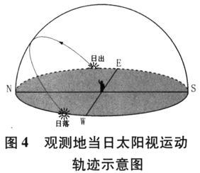

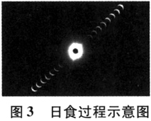

（1）观察者可以看到“天狗”总是从太阳的某一侧开始“啃”，这个方向是（）。

A.东侧B.西侧C.南侧D.北侧

（2）据图推测此次日食发生在当地时间（）。

A.凌晨B.上午C.正午D.下午

此题信息量大，考查在真实情境中选用适当的知识解决实际问题的能力，检测学科关键能力。第（1）题考查天体相对位置，需要画出日食时日地月相对运动示意图和昼夜半球示意图才能顺利解题。第（2）题考查太阳视运动，对空间方位要求高，需“具身”入图才能精准解题，挑战空间思维。命题者秉持“素养为本”的理念，用“天狗啃日”构建真实情境，产生“愤悱”心理，而后予启发，培养学生学科思维和学科关键能力。

三、地理作业的设计策略

1.检测目标从“知识”到“素养”，层层推进

设计有梯度的作业，检测目标从知识、到技能、到能力、到素养，层层推进，体现从知识到素养的命题价值取向，提升学生学业质量水平和学科核心素养水平。尤其要重视设计有真实情境的、有一定比例的、可检测素养的作业题，强调“根据什么情境选择用什么样的知识去解决问题（即学科关键能力）”，旨在对标检测（评价）。例如，在“我国主要的自然灾害”单元的“我国的地震、泥石流与滑坡”课时的学习中，特设计了以下作业。

【作业4】2020年7月，湖南常德发生滑坡，因灾前成功预警，未造成人员伤亡。如图5所示为基于地理信息技术的滑坡预警监测系统示意图，完成（1）-（3）题。

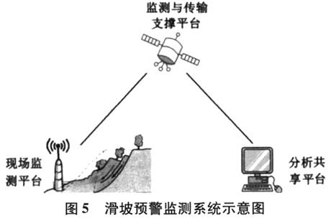

（1）按自然灾害的成因与发生过程划分，滑坡属于（）。

A.气象灾害B.生物灾害C.海洋灾害D.地质灾害

（2）常德市该种灾害多发的自然原因有（）。

①开矿破坏矿山地形地质②夏秋季节降水丰富，多暴雨

③岩体土体中断层节理发育④山坡垦殖造成坡体植被破坏

A.①②B.①④C.②③D.③④

（3）对该预警监测系统的描述，正确的是（）。

①运用GPS采集雨量信息②利用BDS（北斗系统）采集滑坡体位移数据③运用RS模拟滑坡动态过程④利用GIS进行数据分析与共享

A.①②B.②④C.①③D.③④

滑坡的概念、成因、危害和防治是一完整知识体系，该内容的教学评价涉及知识学习、技能掌握、能力和素养的培养。第（1）题考查知识，即滑坡的概念：土体或岩体沿着软弱结构面（图5中有断层面信息）整体顺坡下滑的现象；第（2）题考查能力，即信息获取与解读能力，包括题干中“自然原因”信息的获取、选项③中“断层节理”信息的解读；第（3）题考查学科关键能力，即考查选用知识（3S技术）解决实际问题（滑坡预警监测）。

2.核心素养从水平1到水平4，精准进阶

地理学科核心素养的四个维度分别是人地协调观（基本价值观）、综合思维（基本思想和方法）、区域认知（基本思想和方法）、地理实践力（基本活动经验）等，每个维度分4个水平层级，从水平1至水平4，具有由低级到高级逐渐进阶的关系。如何精准命制不同核心素养水平层级的作业？这需要对照课标中关于每个维度学科素养水平层级的描述，用同一素材（或不同情境）逐级精准命制不同素养水平层级的作业，以实现作业的“巩固提升”功能、帮助学生素养水平的逐级进阶。例如，“地表形态的塑造”单元的“内外力作用”课时，针对“地理实践力”素养水平层级提升，特设计以下作业。

【作业5】某中学背山面河。该校组织学生开展野外采集岩石标本的实践活动。一组学生上山在基岩上打了2块岩石标本，另一组学生去河床捡了2块岩石标本。如图6所示为学生们采集的岩石标本，经地理老师鉴定有砂砾岩、页岩、石灰岩和花岗岩。完成（1）-（3）题。

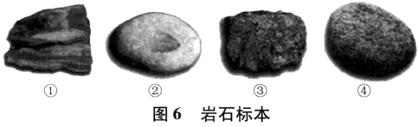（1）从基岩上打来的岩石标本是哪两块（）。

A.①②B.②④C.①③D.③④

（2）从基岩上打来的岩石标本成因是（）。

A.岩浆侵入B.海洋中溶解物化学沉积

C.岩浆喷出D.碎屑物沉积并固结成岩

（3）下列描述中属于同类岩石特征的是（）。

A.具流纹构造B.常含化石C.具片理构造D.具气孔构造

此组选择题考查“观察解读”素养，“观察解读”是地理实践力的一个维度，其素养水平1、水平2和水平3描述如下：初步的观察，获取和处理简单信息，有探索问题的兴趣（水平1）；细微观察，获取和处理信息，有探索问题的兴趣（水平2）；分类观察，获取和处理较复杂的信息，主动发现和探索问题（水平3）。[3]从水平1到水平3，素养水平的要求逐级提高。第（1）题，粗看就可判断圆滑的是河床捡的，因流水搬运过程中侵蚀磨圆了，毛糙的是基岩打的，考素养水平1。第（2）题，先粗看判断哪两块是基岩打来的，再细看①有层理构造、③含砂砾，它们都是沉积岩，是碎屑物沉积并固结成岩而成，考素养水平2。第（3）题，需分类观察，岩石①②③都属沉积岩，常含有化石，岩石④属侵入岩，其矿物高度结晶，考素养水平3。

3.评分标准从封闭到开放，推陈出新

新课标时代，命题要关注和开发作业的激励功能，不管是测知识、技能、能力还是素养层级，都要发挥作业对学生学习的引领与促进作用。比如填空题，如果测知识，评分标准（答案）封闭；如果测素养，评分标准（答案）可以开放。根据答题表现判定其素养水平层级，不同素养水平层级给不同的分，不是传统的非对即错，对学生有激励作用，使各层次的学生都有学习动力。例如，“区域产业活动”单元的“工业布局”课时作业，为对学生学习起激励作用，特命制以下作业。

【作业6】如图7所示为某工业城市略图，读图回答下列问题。（10分）

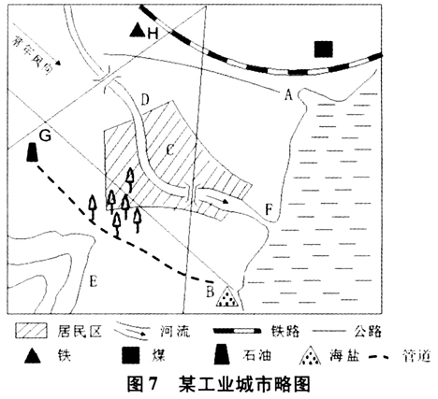（1）小明拟在该城市投资建设自来水厂、化工厂和钢铁厂，请帮其选择合适位置。自来水厂宜布局在________处，钢铁厂宜布局在________处，化工厂宜布局在________处。（6分）

（2）随着城市化的发展，小明还想在该地投资一家疗养院和一家大型百货商场。疗养院宜建在________处，其优势区位条件为________，百货商场宜建在________处，其优势区位条件是________。（4分）

评分标准的说明：（1）自来水厂：D（1分），流经城市的河流上游，水质好，测知识，答案封闭。钢铁厂位置答案开放：填H（1分），只考虑到资源、交通因素；填A（2分），还考虑到盛行风对居民区产生的大气污染因素，学业素养更全面。化工厂位置答案开放：填G（1分），只考虑到靠近石油，没考虑到G位于居民区的上风向，大气污染影响居民；填B（3分），B地位于居民下风向，还可海盐化工，石油化工可以通过管道把原油运到B地，每个因素各给1分，填B的学生学业素养更齐全。（2）每空1分，第1、2空答案封闭，第3、4空选址与优势条件对应正确就可，答案开放。

同理，考查核心素养的综合题，结论可以开放，评价标准设置成分层，学生做到哪一步，说明其素养层次在哪个水平，从学生的答题情况来推断其素养水平，赋予不同的分值。